2024年4月作成
製品別比較表（案）
 | 後発品 |  | 標準品
販売会社名 | ネオクリティケア製薬株式会社 |  | 協和キリン株式会社
製品名 | ドパミン塩酸塩点滴静注100mg「KCC」 |  | イノバン注100mg
一般的名称 | ドパミン塩酸塩
薬効分類名 | 急性循環不全改善剤
規格 | 100mg 5mL 1管
薬価 | 146円 |  | 188円
効能・効果 | 標準品  と同じ | 急性循環不全（心原性ショック、出血性ショック）  下記のような急性循環不全状態に使用する。  1. 無尿、乏尿や利尿剤で利尿が得られない場合  2. 脈拍数の増加した状態  3. 他の強心・昇圧剤により副作用が認められたり、好ましい反応が得られない状態
用法・用量 | 標準品  と同じ | 通常ドパミン塩酸塩として1分間あたり1～5µg/kgを点滴静脈投与し、患者の状態に応じ20µg/kgまで増量することができる。  必要に応じて日局生理食塩液、日局ブドウ糖注射液、総合アミノ酸注射液、ブドウ糖・乳酸ナトリウム・無機塩類剤等で薄める。  投与量は患者の血圧、脈拍数及び尿量により適宜増減する。
規制区分  貯法  有効期間 | 劇薬、処方箋医薬品  室温保存  3年 |  | 劇薬、処方箋医薬品  室温保存  3年
添加剤 | 亜硫酸水素ナトリウム 5mg |  | ピロ亜硫酸ナトリウム 2.5mg
製剤の性状 | 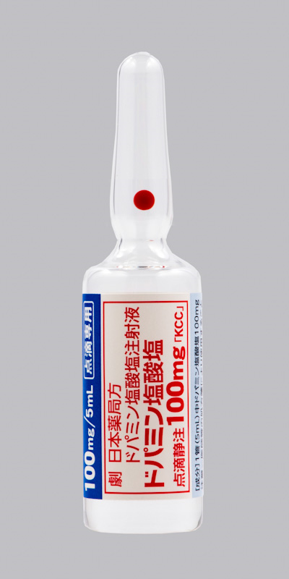 |  | 100mg/5mLアンプル製剤
 | 剤形 水性注射剤  色調 無色澄明の液  pH 3.0～5.0  浸透圧比 0.6～0.8 （生理食塩液に対する比） |  | 外観 無色澄明  pH 3.0~5.0  浸透圧比 0.6～0.8
担当者、
連絡先

